РАСПРОСТРАНЯЕТСЯ БЕСПЛАТНО
ГАЗЕТА ОСНОВАНА В 2006 ГОДУ
13 января 2023г.
№ 1 (520)

Рысайкинская
ласточка
ОФИЦИАЛЬНОЕ ОПУБЛИКОВАНИЕ

ИНФОРМАЦИОННЫЙ ВЕСТНИК АДМИНИСТРАЦИИ СЕЛЬСКОГО ПОСЕЛЕНИЯ РЫСАЙКИНО МУНИЦИПАЛЬНОГО РАЙОНА ПОХВИСТНЕВСКИЙ САМАРСКОЙ ОБЛАСТИ
И СОБРАНИЯ ПРЕДСТАВИТЕЛЕЙ СЕЛЬСКОГО ПОСЕЛЕНИЯ РЫСАЙКИНО МУНИЦИПАЛЬНОГО РАЙОНА ПОХВИСТНЕВСКИЙ САМАРСКОЙ ОБЛАСТИ

Собрание представителей сельского поселения Рысайкино
муниципального района Похвистневский Самарской области четвертого созыва Р Е Ш Е Н И Е № 89 от 11.01.2023 г.
с. Рысайкино

О плане работы Собрания
представителей поселения
на 2023 год

Рассмотрев предложения депутатов Собрание представителей поселения Рысайкино

РЕШИЛО:

1. Принять план работы Собрания представителей поселения Рысайкино на 2023 год (приложение 1).

Глава поселения В.В.Исаев

Председатель Собрания
представителей поселения В.В. Перников

Принят Собранием представителей
поселения Рысайкино 11 января 2023 года

ПЛАН РАБОТЫ
Собрания представителей поселения Рысайкино муниципального района Похвистневский на 2023 год

1. Нормотворческая деятельность

№ п/п | Наименование вопроса | Срок рассмотрения
1 | О внесении изменений в Решение Собрания представителей сельского поселения Рысайкино «О бюджете сельского поселения Рысайкино МР Похвистневский на 2022 год и на плановый период 2023 и 2024 годов» | февраль,  июнь,  декабрь
2 | О публичных слушаниях по отчету об исполнении бюджета поселения Рысайкино МР Похвистневский за 2021 год | март
3 | О внесении изменений и дополнений в Устав поселения Рысайкино МР Похвистневский | постоянно
4 | О внесении изменений в Правила землепользования и застройки сельского поселения Рысайкино МР Похвистневский | постоянно
4 | Об утверждении отчета «Об исполнении бюджета сельского поселения Рысайкино МР Похвистневский за 2021 год» | апрель
5 | О проекте бюджета поселения Рысайкино МР Похвистневский на 2023 год и на плановый период 2024 и 2025 годов | ноябрь
6 | О бюджете поселения Рысайкино МР Похвистневский на 2023 год и на плановый период 2024 и 2025 годов | декабрь
7 | Рассмотрение протестов и представлений Похвистневского межрайонного прокурора и Самарской межрайонной природоохранной прокуратуры на решения Собрания представителей поселения | постоянно

Собрание представителей сельского поселения Рысайкино
муниципального района Похвистневский Самарской области четвертого созыва Р Е Ш Е Н И Е № 90 от 13.01.2023 г.
с. Рысайкино
О ремонте дорог улиц в сельском
поселении Рысайкино

В соответствии с Федеральным законом от 06 октября 2003 года №131 – ФЗ «Об общих принципах организации местного самоуправления в Российской Федерации», Уставом сельского поселения Рысайкино, рассмотрев проект целевой программы «Модернизация и развитие автомобильных дорог общего пользования местного значения в сельском поселении Рысайкино муниципального района Похвистневский Самарской области на 2014-2025 годы», рассмотрев предложения депутатов, Собрание представителей сельского поселения Рысайкино муниципального района Похвистневский Самарской области

РЕШИЛО:
1. Произвести ремонт автомобильной дороги местного значения по ул.Молодежная от дома №1 протяженностью 200м, по ул. Ижедерова от дома № 58 до дома № 58А протяженностью 100 м ( устройство тротуара) в с.Рысайкино сельского поселения Рысайкино муниципального района Похвистневский Самарской области.
2. Опубликовать данное решение в газете «Рысайкинская ласточка».
3. Настоящее решение вступает в силу со дня подписания.

Глава поселения В.В.Исаев

Председатель Собрания
представителей поселения В.В.Перников

Новости МО МВД
«Полицейский дед мороз»
В преддверии Нового года и в рамках всероссийской акции «Полицейский Дед Мороз» сотрудники Похвистневской Госавтоинспекции и общественники поздравили жителей города Похвистнево с наступающими праздниками!
Сегодня сотрудники Госавтоинспекции во главе с начальником отделения майором полиции Эдуардом Хачатуровым и председателем Общественного совета при территориальном отделе внутренних дел Татьяной Вобликовой провели на территории городского округа Похвистнево акцию «Новый год на колёсах».
Участники акции напомнили водителям о соблюдении Правил дорожного движения и поздравили с наступающими праздниками. Майор полиции лично поздравил водителей, пожелал здоровья, удачи, благополучия, а также напомнил водителями о необходимости соблюдения Правил дорожного движения. В свою очередь Дед Мороз и Снегурочка вручали сладкие презенты автолюбителям.

В Похвистнево полицейскими раскрыта кража денег с банковской карты

В дежурную часть МО МВД России «Похвистневский» за помощью обратилась местная жительница 1960 года рождения, сообщив о пропаже с банковской карты денежных средств в размере 9 000 рублей.

В ходе опроса заявительница рассказала, что накануне она пригласила домой двух знакомых мужчин, они вместе распивали спиртные напитки, а после их ухода она обнаружила списание денежных средств с карты.

Полицейские изучили выписку по банковскому счёту и выяснили, что деньги заявительницы перевели на счет одной из местных жительниц 1975 года рождения, которая при опросе пояснила, что денежные средства ей на карту перевел знакомый и попросил их обналичить, о том, что деньги похищены, женщине известно не было. Полицейские задержали ранее не судимого, безработного 1997 года рождения мужчину, который оказался одним из гостей потерпевшей в день пропажи денежных средств. При опросе задержанный в содеянном признался и пояснил, что воспользовался сотовым телефоном хозяйки жилища, когда та отвлеклась и перевел деньги на счет своей знакомой через мобильный банк. Похищенное потратил на покупку алкоголя.

Отделом по расследованию преступлений, совершенных на территории МО МВД России «Похвистневский» в отношении подозреваемого по признакам преступления, предусмотренного п. г ч. 3 ст. 158 УК РФ (кража, совершенная с банковского счета) возбуждено уголовное дело. Санкция статьи предусматривает максимальное наказание в виде лишения свободы на срок до шести лет со штрафом в размере до восьмидесяти тысяч рублей и с ограничением свободы на срок до полутора лет.

Сотрудники полиции призывают граждан внимательнее относиться к своему имуществу, не оставлять без присмотра вещи, особенно телефоны и банковские карты.

Полицейские приняли участие в благотворительной акции «Ёлка желаний»

Начальник МО МВД России «Похвистневский» полковник полиции Юра Алекян присоединился к Всероссийской благотворительной акции "Ёлка желаний" и помог исполнить мечты троих ребят. Полковник полиции снял с «Елки желаний» письма Елизаветы, которая загадала мозайку, Матвея, попросившего у волшебника самокат и Софии, мечтавшей о большой кукле.

Полковник полиции отметил: «Ёлка желаний» - уже ставшая традиционной предновогодняя акция. Здесь каждый может почувствовать себя волшебником и исполнить новогодние желания детей, которые оказались в трудной жизненной ситуации.

От всего личного состава Межмуниципального отдела МВД России «Похвистневский» Юра Алекян поздравил с наступающими праздниками и пожелал исполнения желаний, счастья и здоровья их семьям в новом году.

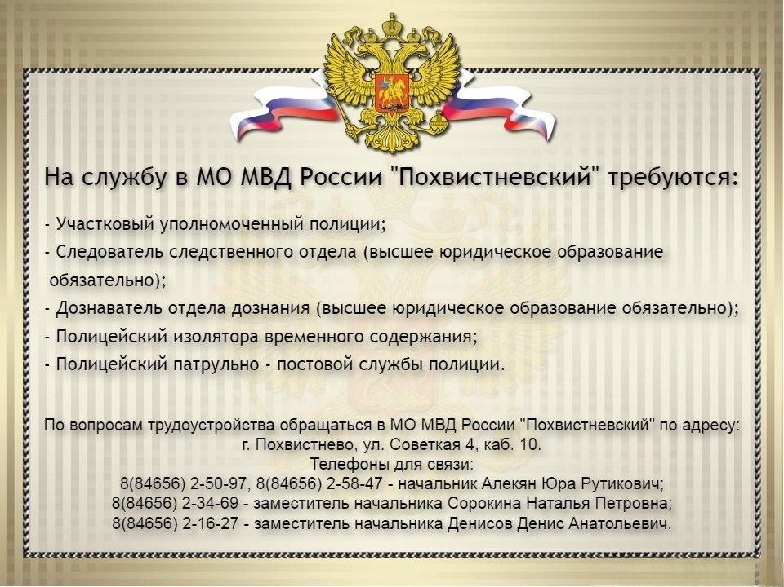

Встречайте Новый год без налоговых долгов
1 декабря 2022 года истек установленный законодательством срок уплаты налога на имущество физических лиц, транспортного и земельного налогов для налогоплательщиков - физических лиц, а также НДФЛ, в случае если налоговый агент не удержал его при выплате дохода физическому лицу.
Начиная со 2 декабря граждане, не уплатившие налоги, автоматически перешли в категорию должников. С этой даты неуплаченные налоги стали задолженностью, которая будет расти каждый день за счет начисления пеней.
Во избежание применения мер принудительного взыскания и их негативных последствий налоговые органы Самарской области рекомендуют в ближайшее время уплатить имущественные налоги. Это позволит встретить новый год в статусе добросовестного налогоплательщика.
Оплатить задолженность можно одним из нескольких способов:
- с помощью онлайн-сервисов «Личный кабинет налогоплательщика для физических лиц» или «Уплата налогов и пошлин»;
- используя мобильное приложение «Налоги ФЛ» (доступно пользователям смартфонов, планшетных компьютеров, мобильных телефонов);
- в банкоматах и банковских мобильных приложениях в разделе «поиск задолженности по ИНН»;
- в Личном кабинете на сайте Госуслуг в разделе «Налоговая задолженность».
Оплатить налоги может как сам налогоплательщик, так и иное лицо.

УЧРЕДИТЕЛИ: Администрация сельского поселения Рысайкино муниципального района Похвистневский Самарской области и Собрание представителей сельского поселения Рысайкино муниципального района Похвистневский Самарской области.
ИЗГОТОВИТЕЛЬ: Администрация сельского поселения Рысайкино муниципального района Похвистневский Самарской области.
Адрес: Самарская область, Похвистневский район, село Рысайкино, ул. Ижедерова, 61а,  тел.: 8 (846-56) 2-86-99 | Оригинал-макет газеты набран и свёрстан в Администрации сельского поселения Рысайкино муниципального района Похвистневский Самарской области. Газета отпечатана в Администрации сельского поселения Рысайкино м.р. Похвистневский Самарской области. Объём 0,375 печат. лист. Заказ № 1 (520). Тираж 100 экз. Подписано в печать 13.01.2023 г. в 10.00. | Главный редактор  Е.П. Макарова

